70019
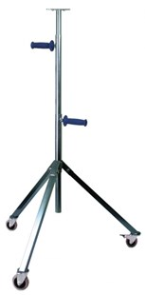
Driepootstatief
3-delig - hoogte tot 2,75m
verrijdbaar
Driepootstatief voor verlichtingsarmaturen klasse II, voorzien van ronde voetplaten met gat voor fixatie en met inwendige draad M10 voor het bevestigen van zwenkwielen. Compleet met bevestigingsset M8 voor armatuur. Technische gegevens:
Artikelnummer | 70.019
EAN code | 8713265021261
Merk | Eurolux
Materiaal | Verzinkt staal, geïsoleerde handgrepen
Inclusief | Set handgrepen en wielenset 50 mm
Uitschuifbaar | 100 tot 275 cm
Gewicht | 7 kg
Gebruik | voor Klasse II en III bouwlampen

